Министерство науки и высшего образования РФ  
ФГАОУ ВПО

Национальный исследовательский технологический университет «МИСиС»

Институт Информационных технологий и компьютерных наук (ИТКН)

Кафедра Инфокоммуникационных технологий (ИКТ)

**Отчет по лабораторной работе №5**

по дисциплине «Разработка клиент-серверных приложений»

на тему «**Работа с СУБД MySQL в PHP**»

Выполнил:  
студент группы БПИ20-2

Бобров М.А.

Проверил:   
Нафиков А. М.

Москва, 2022

**1 Цель работы:** Приобрести навыки работы с СУБД в PHP.

**2.** **ЗАДАНИЕ НА ЛАБОРАТОРНУЮ РАБОТУ**

Уровень №2 («без защиты»).

База данных системы должна включать, как минимум, следующую информацию:

4. Фамилия, имя, отчество.

5. Телефон.

6. Адрес проживания.

Система должна выполнять следующие операции:

3. Ввод и корректировка данных администратором системы.

4. Поиск и вывод информации о человеке по фамилии.

5. Поиск и вывод информации о человеке по телефону.

Система состоит из двух независимых блоков:

1. Блок ввода информации в базу администратором

2. Блок вывода информации по запросам пользователей

Блок вывода информации по запросам пользователей состоит из двух модулей. Первый модуль запрашивает информацию для поиска в базе (фамилию или телефон). Второй модуль, на основании критериев поиска, формирует запрос к базе, получает ответ и формирует вывод результатов поиска в виде таблицы

Блок ввода информации в базу позволяет вводить и изменять данные только администратору БД. При изменении данных их необходимо проверать на корректность.

1. ФИО – русские буквы, начинаются с заглавной.

2. Телефон – формат «+7 …», «8 …».

3. Адрес - русские буквы и цифры. Первая буква заглавная.

Перед работой в этом блоке необходима проверка прав доступа. Эту проверку необходимо осуществлять при помощи механизма сессий, при этом логин/пароль должны считываться из БД.

**3. БЛОК-СХЕМА РЕШЕНИЯ ЗАДАЧИ**

db_init.php:

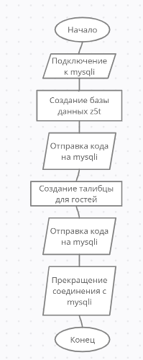

Database.php:

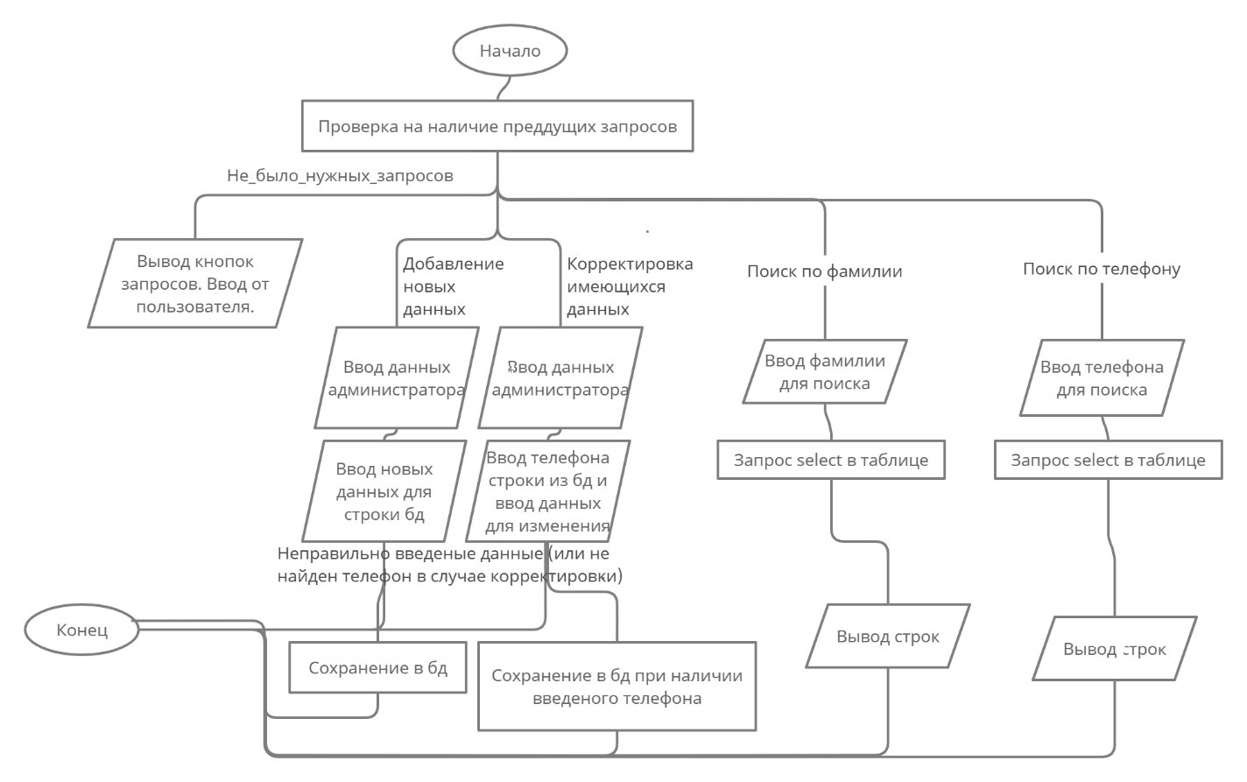

**4. ЛИСТИНГ ПРОГРАММЫ**

db_init.php:

<?php

$db = mysqli_connect("localhost", "root");

$query = "create database if not exists z5t";

mysqli_query($db, $query);

mysqli_select_db($db, "z5t");

$query = "create table if not exists guesttable

(

tele char(25) not null primary key,

surname char(25) not null,

name char(25) not null,

fathname char(25),

address text

)";

mysqli_query($db, $query);

mysqli_close($db);

?>

database.php:

<?php

session_start();

if(!isset($_GET['add'])&&!isset($_GET['addreg'])

&&!isset($_GET['addsent'])&&!isset($_GET['redact'])

&&!isset($_GET['redactreg'])&&!isset($_GET['redactsent'])

&&!isset($_GET['searchsur'])&&!isset($_GET['searchsurres'])

&&!isset($_GET['searchtel'])&&!isset($_GET['searchtelres']))

{

    echo "<form>

    Выберите действие:<br>

    <input type=submit name=add value=Add>;

    <input type=submit name=redact value=Redact>;

    <input type=submit name=searchsur value=Searchsur>;

    <input type=submit name=searchtel value=Searchtel>;

    </form>";

}

else if(isset($_GET['add']))

{

    echo "<form>

    Login: <input type=text name=login>;<br>

    Password: <input type=password name=passwd>;<br>

    <input type=submit name=addreg value=addreg>;

    </form>";

}

else if(isset($_GET['addreg']))

{

    if($_GET['login']=='usr'&&$_GET['passwd']=='123')

    {

        echo "<form>

        Введите Фамилию<br><input type=text name=surname><br>

        Введите Имя<br><input type=text name=name><br>

        Введите Отчество<br><input type=text name=fathname><br>

        Введите Телефон<br><input type=text name=tele><br>

        Введите Адрес<br><input type=text name=address><br>

        <p><input type=submit name=addsent value=addsent>

        </form>";

    }

    else

    {

        echo "<form>

        Неправильный пароль или логин<br>

        <input type=submit name=prikol value=nazad>;

        </form>";

    }

}

else if(isset($_GET['addsent']))

{

    $surname = $_GET['surname'];

    $name = $_GET['name'];

    $fathname = $_GET['fathname'];

    $tele = $_GET['tele'];

    $address = $_GET['address'];

    function stringCheck ($condition, $field_value)

    {

        $bool = false;

        $field_value = str_replace('+', '', $field_value);

        if (isset($field_value))

        {if (preg_match($condition, $field_value)) $bool = true;}

        return $bool;

    }

    if(!stringCheck('/^[А-ЯЁ][а-яё ^А-ЯЁ]*/u', $surname))

    {

        echo "<form>

        Неправильно введено - фамилия: только первая буква большая.<br>

        <input type=submit name=prikol value=nazad>;

        </form>";

    } else if(!stringCheck('/^[А-ЯЁ][а-яё ^А-ЯЁ]*/u', $name))

    {

        echo "<form>

        Неправильно введено - имя: только первая буква большая.<br>

        <input type=submit name=prikol value=nazad>;

        </form>";

    }else if(!stringCheck('/^[А-ЯЁ][а-яё ^А-ЯЁ]*/u', $fathname))

    {

        echo "<form>

        Неправильно введено отчество: только первая буква большая.<br>

        <input type=submit name=prikol value=nazad>;

        </form>";

    }else if(!stringCheck('/^(([0-9]){11})$/', $tele))

    {

        echo "<form>

        Неправильно введено - телефон: только 11 цифр.<br>

        <input type=submit name=prikol value=nazad>;

        </form>";

    }else if(!stringCheck('/^[А-ЯЁ а-яё 0-9.]*/u', $address))

    {

        echo "<form>

        Неправильно введено - аддрес: только русские буквы и цифры.<br>

        <input type=submit name=prikol value=nazad>;

        </form>";

    } else {

    $db = mysqli_connect("localhost", "root");

    mysqli_select_db($db, "z5t");

    $tele = str_replace('+', '', $tele);

    $tele = substr($tele, 1);

    $query = "insert into guesttable

    (surname, name, fathname, tele, address)

    values

    ('$surname', '$name', '$fathname', '$tele', '$address')";

    mysqli_query($db, $query);

    mysqli_close($db);}

    echo "<form>

    Успешно добавлено!.<br>

    <input type=submit name=prikol value=nazad>;

    </form>";

}

else if(isset($_GET['redact']))

{

    echo "<form>

    Login: <input type=text name=login>;<br>

    Password: <input type=password name=passwd>;<br>

    <input type=submit name=redactreg value=Redactreg>;

    </form>";

}

else if(isset($_GET['redactreg']))

{

    if($_GET['login']=='usr'&&$_GET['passwd']=='123')

    {

        echo "<form>

        Введите старый Телефон<br><input type=text name=oldtele><br>

        Введите Фамилию<br><input type=text name=surname><br>

        Введите Имя<br><input type=text name=name><br>

        Введите Отчество<br><input type=text name=fathname><br>

        Введите Телефон<br><input type=text name=tele><br>

        Введите Адрес<br><input type=text name=address><br>

        <p><input type=submit name=redactsent value=Redactsent>

        </form>";

    }

    else

    {

        echo "<form>

        Неправильный пароль или логин<br>

        <input type=submit name=prikol value=nazad>;

        </form>";

    }

}

else if(isset($_GET['redactsent']))

{

    $oldtele = $_GET['oldtele'];

    $surname = $_GET['surname'];

    $name = $_GET['name'];

    $fathname = $_GET['fathname'];

    $tele = $_GET['tele'];

    $address = $_GET['address'];

    function stringCheck ($condition, $field_value)

    {

        $bool = false;

        $field_value = str_replace('+', '', $field_value);

        if (isset($field_value))

        {if (preg_match($condition, $field_value)) $bool = true;}

        return $bool;

    }

    if(!stringCheck('/^(([0-9]){11})$/', $oldtele))

    {

        echo "<form> ".$oldtele."

        Неправильно введено - телефон из баз: только 11 цифр.<br>

        <input type=submit name=prikol value=nazad>;

        </form>";

    }else if(!stringCheck('/^[А-ЯЁ][а-яё ^А-ЯЁ]*/u', $surname)&&strlen($surname)!=0)

    {

        echo "<form>

        Неправильно введено - фамилия: только первая буква большая.<br>

        <input type=submit name=prikol value=nazad>;

        </form>";

    } else if(!stringCheck('/^[А-ЯЁ][а-яё ^А-ЯЁ]*/u', $name)&&strlen($name)!=0)

    {

        echo "<form>

        Неправильно введено - имя: только первая буква большая.<br>

        <input type=submit name=prikol value=nazad>;

        </form>";

    }else if(!stringCheck('/^[А-ЯЁ][а-яё ^А-ЯЁ]*/u', $fathname)&&strlen($fathname)!=0)

    {

        echo "<form>

        Неправильно введено отчество: только первая буква большая.<br>

        <input type=submit name=prikol value=nazad>;

        </form>";

    }else if(!stringCheck('/^(([0-9]){11})$/', $tele)&&strlen($tele)!=0)

    {

        echo "<form>

        Неправильно введено - новый телефон: только 11 цифр.<br>

        <input type=submit name=prikol value=nazad>;

        </form>";

    }else if(!stringCheck('/^[А-ЯЁ а-яё 0-9.]*/u', $address)&&strlen($address)!=0)

    {

        echo "<form>

        Неправильно введено - аддрес: только русские буквы и цифры.<br>

        <input type=submit name=prikol value=nazad>;

        </form>";

    } else {

        $db = mysqli_connect("localhost", "root");

        mysqli_select_db($db, "z5t");

        $oldtele = str_replace('+', '', $oldtele);

        $oldtele = substr($oldtele, 1);

        $tele = str_replace('+', '', $tele);

        $tele = substr($tele, 1);

        $query = "select * from guesttable where tele = '$oldtele'";

        $result = mysqli_query($db, $query);

        $row = $result->fetch_assoc();

        if($result->num_rows > 0)

        {

            if(empty($tele))

            {

                $tele = $oldtele;

            }

            if(empty($surname))

            {

                $surname = null;

                $surname = $row['surname'];

            }

            if(empty($name))

            {

                $name = null;

                $name = $row['name'];

            }

            if(empty($fathname)&&!empty($row['fathname']))

            {

                $fathname = null;

                $fathname = $row['fathname'];

            }

            if(empty($address)&&!empty($row['address']))

            {

                $address = null;

                $address = $row['address'];

            }

        $query = "update guesttable set

        surname = '$surname',

        name = '$name',

        fathname = '$fathname',

        tele = '$tele',

        address = '$address'

        where tele = '$oldtele'";

        mysqli_query($db, $query);

        mysqli_close($db);

        echo"<form>

        Данные изменены!<br>

        <input type=submit name=prikol value=nazad>;

        </form>";

        } else

        {

            echo"<form>

            Телефон не найден!<br>

            <input type=submit name=prikol value=nazad>;

            </form>";

        }

    }

}

else if(isset($_GET['searchsur']))

{

    echo "<form>

    Введите фамилию для поиска: <input type=text name=surname>;<br>

    <input type=submit name=searchsurres value=searchsurres>;

    </form>";

}

else if(isset($_GET['searchsurres']))

{

    $surname = $_GET['surname'];

    $db = mysqli_connect("localhost", "root");

    mysqli_select_db($db, "z5t");

    $query = "select * from guesttable where surname = '$surname'";

    $result = mysqli_query($db, $query);

    mysqli_close($db);

    $str = null;

    if($result->num_rows > 0)

    {

        while($row = $result->fetch_assoc())

        {

            $str= $row["tele"]. " " . $row["surname"]. " " . $row["name"]. " " . $row["fathname"]. " " . $row["address"]. "<br>";

        }

    echo"<form>

    $str <br>

    <input type=submit name=prikol value=nazad>;

    </form>";

    } else

    {

        echo"<form>

        Записей с данной фамилией не найдено!<br>

        <input type=submit name=prikol value=nazad>;

        </form>";

    }

}

else if(isset($_GET['searchtel']))

{

    echo "<form>

    Введите номер для поиска: <input type=text name=tele>;<br>

    <input type=submit name=searchtelres value=searchtelres>;

    </form>";

}

else if(isset($_GET['searchtelres']))

{

    $tele = $_GET['tele'];

    $tele = str_replace('+', '', $tele);

    $tele = substr($tele, 1);

    $db = mysqli_connect("localhost", "root");

    mysqli_select_db($db, "z5t");

    $query = "select * from guesttable where tele = '$tele'";

    $result = mysqli_query($db, $query);

    mysqli_close($db);

    $str = null;

    if($result->num_rows > 0)

    {

        while($row = $result->fetch_assoc())

        {

            $str= $row["tele"]. " " . $row["surname"]. " " . $row["name"]. " " . $row["fathname"]. " " . $row["address"]. "<br>";

        }

    echo"<form>

    $str <br>

    <input type=submit name=prikol value=nazad>;

    </form>";

    } else

    {

        echo"<form>

        Записей с данным телефоном не найдено!<br>

        <input type=submit name=prikol value=nazad>;

        </form>";

    }

}

else

{

    echo"<form>

    Как ты сюда попал?<br>

    <input type=submit name=prikol value=nazad>;

    </form>";

}

?>

**5. ПРИМЕР ВЫПОЛНЕНИЯ (СКРИНШОТЫ)**

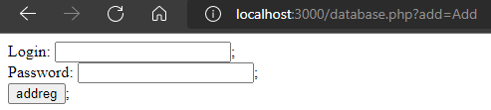

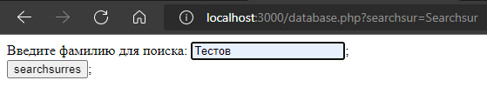

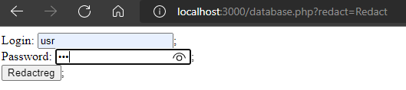

**6. ВЫВОД**

**Я приобрел навыки работы с СУБД в PHP.**